Министерство науки и высшего образования Российской Федерации

Новосибирский государственный технический университет

Кафедра автоматизированных систем управления



**Лабораторная работа №3**

**«Структурные преобразования»**

|  |  |
| --- | --- |
| Группа: АВТ-813  Студенты:  Кинчаров Данил  Пайхаев Алексей  Чернаков Кирилл | Преподаватель:  Достовалов Дмитрий Николаевич,  к.т.н., заведующий кафедрой АСУ |

Новосибирск

2020 г.

**Оглавление**

Цель работы: 2

Вариант задания: 3

Результаты выполнения элементарных структурных преобразований: 5

Преобразование последовательного соединения звеньев. 5

Преобразование параллельного соединения звеньев. 6

Преобразование обратной связи: 7

1) Преобразование положительной обратной связи: 7

2) Преобразование отрицательной обратной связи: 8

Схемы и результаты проверки эквивалентности преобразований: 9

Преобразование последовательного соединения звеньев: 9

Преобразование параллельного соединения звеньев: 11

Преобразование обратной связи: 13

1) Преобразование положительной обратной связи: 13

2) Преобразование отрицательной обратной связи: 15

Исходная структурная схема в соответствии с вариантом: 18

Структурные преобразования по шагам: 19

Результирующая структурная схема и ПФ: 22

ДУ САУ: 22

Структурная схема для проверки эквивалентности структурных преобразований, результаты проверки: 23

Вывод: 25

# Цель работы:

Изучить структурные методы линейных САУ.

# Вариант задания:

Нашему варианту соответствует следующее данные (таблица 1,3,4)

Таблица 1 – Параметры типовых звеньев

|  |  |  |
| --- | --- | --- |
| ***№ звена*** | | ***Вариант*** |
| **7** |
| **1** |  | 4 |
| **2** |  | 6 |
| **3** |  | 10 |
|  | 7 |
| **4** |  | 7 |
|  | 5 |
| **5** |  | 4 |
|  | 0 |
|  | 45 |
| **6** |  |  |
| **7** |  | 11 |
|  | 8 |

Таблица 2- Дифференциальные уравнения типовых звеньев

|  |  |  |
| --- | --- | --- |
| 1 | Пропорциональное | $$y\left(t\right)= 4g(t)$$ |
| 2 | Идеальное интегрирующее | $$\frac{dy(t)}{dt}=6g(t)$$ |
| 3 | Инерционное интегрирующее | $$10\frac{d^{2}y(t)}{dt^{2}}+\frac{dy(t)}{dt}=7g(t)$$ |
| 4 | Инерционное звено первого порядка (апериодическое) | $$7\frac{dy(t)}{dt}+y\left(t\right)= 5 g(t)$$ |
| 5 | Инерционное звено второго порядка | $$4\frac{d^{2}y(t)}{dt^{2}}+y\left(t\right)= 45g(t)$$ |
| 7 | Инерционное дифференцирующее | $$11\frac{dy(t)}{dt}+y\left(t\right)= 8\frac{dg(t)}{dt}$$ |

Таблица 3- Соответствие типовых звеньев звеньям

шаблонов элементарных структурных преобразований

|  |  |  |
| --- | --- | --- |
| Передаточная функция | Звено | $$W\left(p\right)$$ |
| $$W_{1}\left(p\right)$$ | 4 | $$W_{1}\left(p\right)=\frac{5}{7p+1}$$ |
| $$W_{2}\left(p\right)$$ | 7 | $$W_{2}\left(p\right)=\frac{8p}{11p+1}$$ |

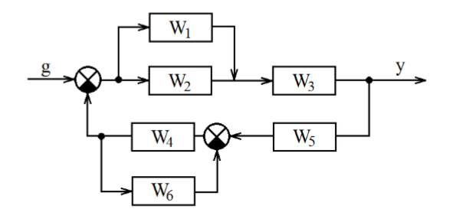

Рисунок 1 – шаблон структурной схемы

Таблица 4- Соответствие типовых звеньев

звеньям шаблона структурной схемы

|  |  |  |
| --- | --- | --- |
| *ПФ* | *Вариант* | $$W\left(p\right)$$ |
| **7** |
|  | 1 | $$W_{1}\left(p\right)= 4$$ |
|  | 7 | $$W_{2}\left(p\right)=\frac{8p}{11p+1}$$ |
|  | 5 | $$W_{3}\left(p\right)=\frac{45}{4p^{2}+1}$$ |
|  | 4 | $$W_{4}\left(p\right)=\frac{5}{7p+1}$$ |
|  | 3 | $$W_{5}\left(p\right)= \frac{7}{p(10p+1)}$$ |
|  | 2 | $$W_{6}\left(p\right)=\frac{6}{p}$$ |

# Результаты выполнения элементарных структурных преобразований:

## Преобразование последовательного соединения звеньев.



Рисунок 2 – Преобразование последовательного соединения звеньев

$$W\left(p\right)=W_{1}\left(p\right)×W_{2}\left(p\right)=\frac{5}{7p+1}*\frac{8p}{11p+1}=\frac{40p}{{77p}^{2}+18p+1}$$

**ДУ САУ: $77y’’\left(t\right)+18y’(t)+y\left(t\right)=40g^{'}\left(t\right)$**

## Преобразование параллельного соединения звеньев.

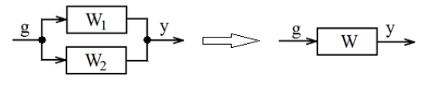

Рисунок 3 – Преобразование параллельного соединения звеньев

$$W\left(p\right)=W_{1}\left(p\right)+W_{2}\left(p\right)=\frac{5}{7p+1}+\frac{8p}{11p+1}=\frac{56p^{2}+63p+5}{77p^{2}+18p+1}$$

**ДУ САУ: $77y’’\left(t\right)+18y’\left(t\right)+y\left(t\right)={56g}^{''}\left(t\right)+{63g}^{'}\left(t\right)+5g\left(t\right)$**

## Преобразование обратной связи:

### Преобразование положительной обратной связи:

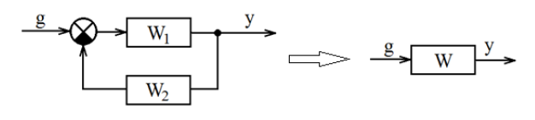

Рисунок 4 – Преобразование положительной обратной связи

$$W\left(p\right)=\frac{W_{1}\left(p\right)}{1-W_{1}\left(p\right)*W_{2}\left(p\right)}=\frac{\frac{5}{7p+1}}{1-\frac{5}{7p+1}*\frac{8p}{11p+1}}=\frac{55p+5}{77p^{2}-22p+1}$$

**ДУ САУ: $77y’’\left(t\right)-22y’’\left(t\right)+y\left(t\right)={55g}^{'}\left(t\right)+5g(t)$**

### Преобразование отрицательной обратной связи:

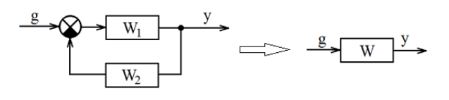

Рисунок 5 – Преобразование отрицательной обратной связи

$$W\left(p\right)=\frac{W_{1}\left(p\right)}{1+W_{1}\left(p\right)*W_{2}\left(p\right)}=\frac{\frac{5}{7p+1}}{1+\frac{5}{7p+1}*\frac{8p}{11p+1}}=\frac{55p+5}{77p^{2}+58p+1}$$

**ДУ САУ: $77y’’\left(t\right)+58y’’\left(t\right)+y\left(t\right)={55g}^{'}\left(t\right)+5g(t)$**

# Схемы и результаты проверки эквивалентности преобразований:

## Преобразование последовательного соединения звеньев:

Построили исходную схему САУ с эквивалентной схемой САУ в MatLab (рисунок 6), получили соответствующие графики переходной исходной функции (рисунок 7) и переходной эквивалентной функции (рисунок 8), а также построили график относительной погрешности (рисунок 9).

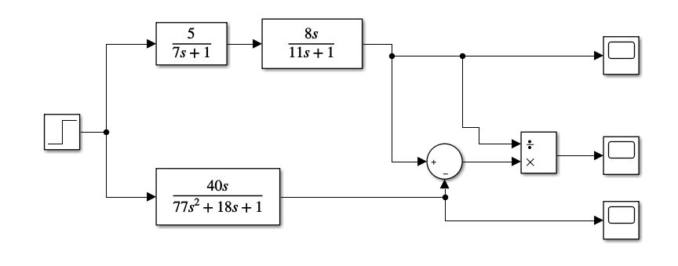

Рисунок 6 – Схема исходной САУ и эквивалентная схема данной САУ

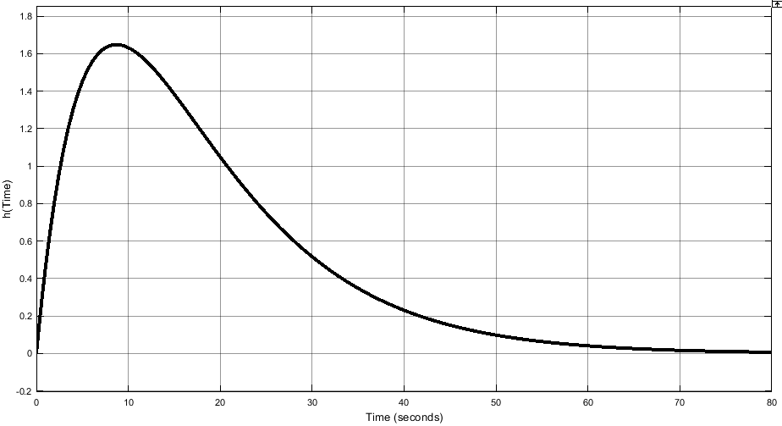

Рисунок 7 – График переходной функции исходной САУ

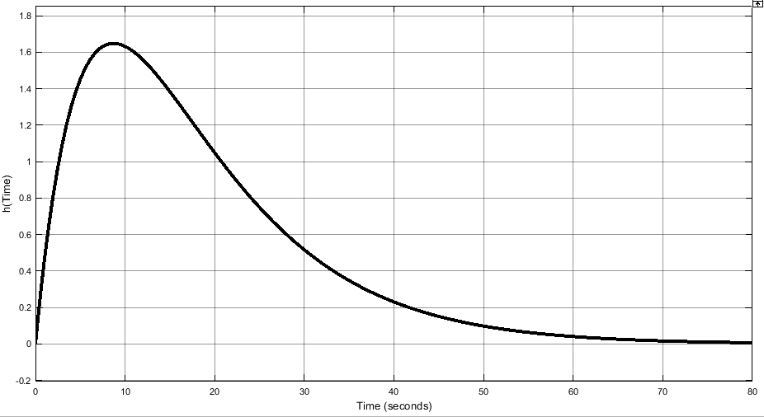

Рисунок 8 – График переходной функции эквивалентной САУ

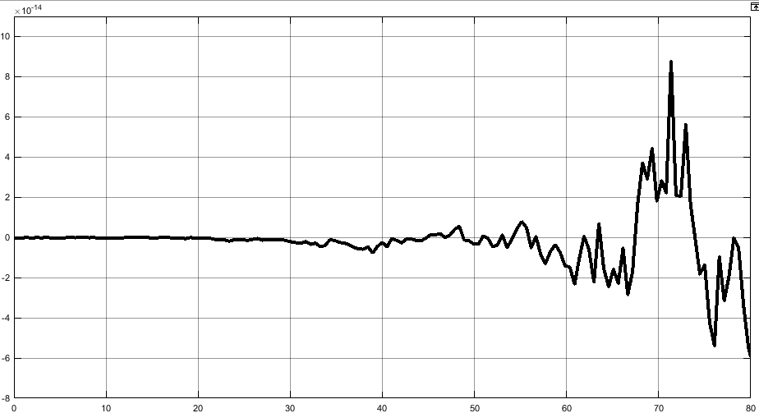

Рисунок 9 – График относительной погрешности

## Преобразование параллельного соединения звеньев:

Построили исходную схему САУ с эквивалентной схемой САУ в MatLab (рисунок 10), получили соответствующие графики переходной исходной функции (рисунок 11) и переходной эквивалентной функции (рисунок 12), а также построили график относительной погрешности (рисунок 13).

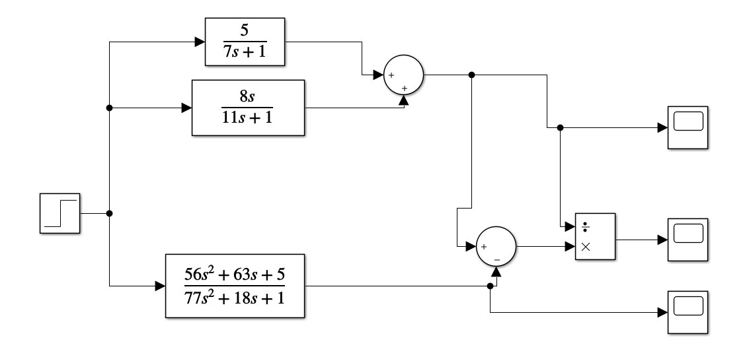

Рисунок 10 – Схема исходной САУ и эквивалентная схема данной САУ

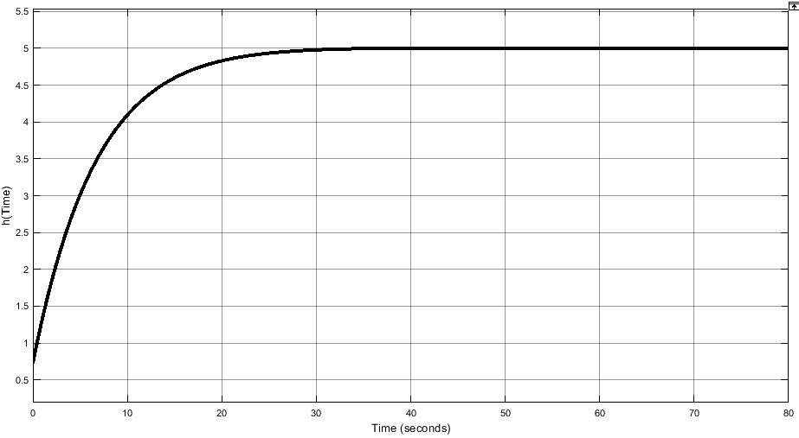

Рисунок 11 – График переходной функции исходной САУ

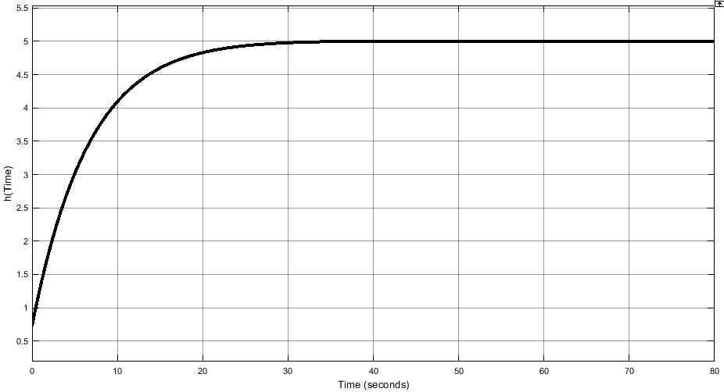

Рисунок 12 – График переходной функции эквивалентной САУ

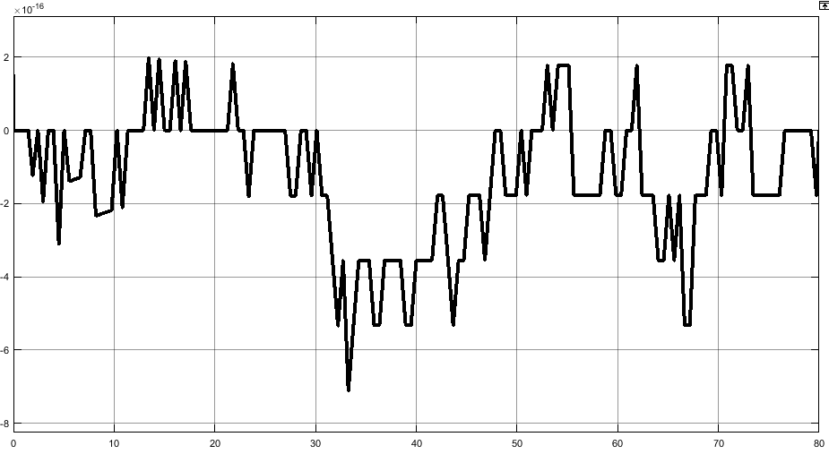

Рисунок 13 – График относительной погрешности

## Преобразование обратной связи:

### Преобразование положительной обратной связи:

Построили исходную схему САУ с эквивалентной схемой САУ в MatLab (рисунок 14), получили соответствующие графики переходной исходной функции (рисунок 15) и переходной эквивалентной функции (рисунок 16), а также построили график относительной погрешности (рисунок 17).

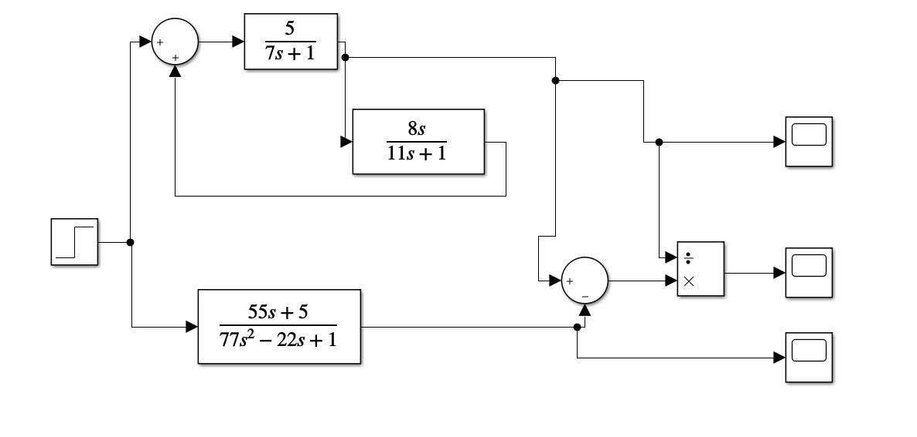

Рисунок 14 – Схема исходной САУ и эквивалентная схема данной САУ

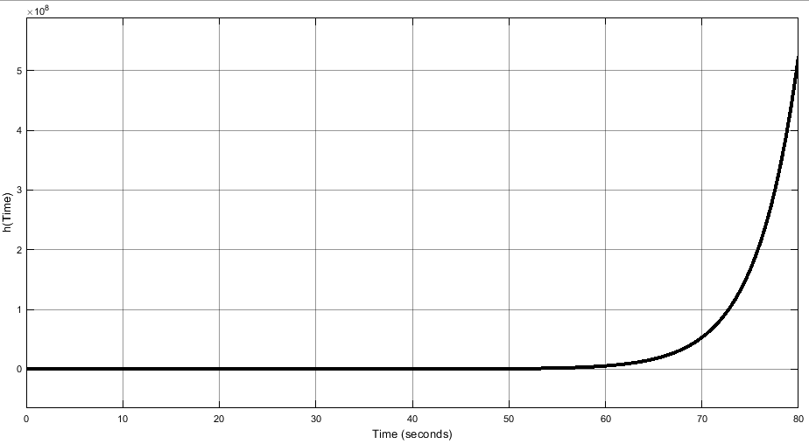

Рисунок 15 – График переходной функции исходной САУ

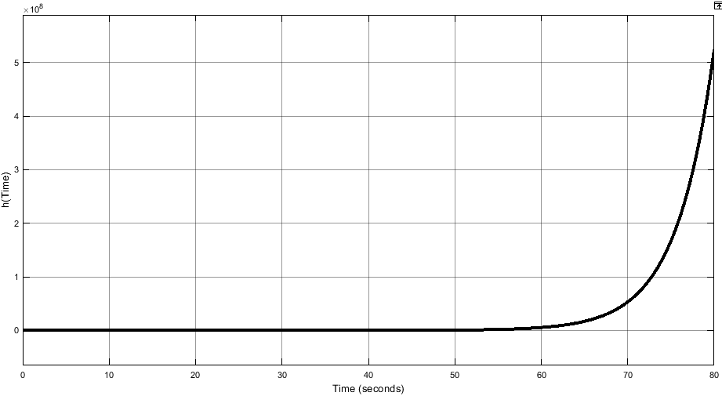

Рисунок 16 – График переходной функции эквивалентной САУ

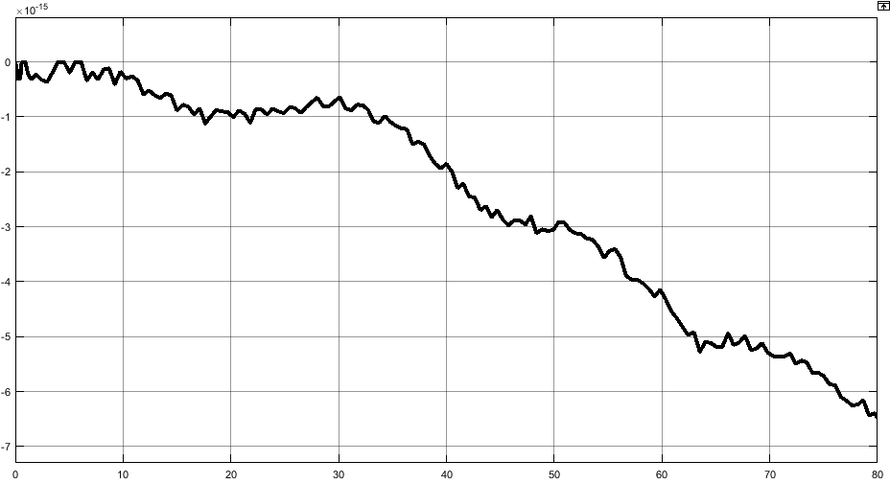

Рисунок 17 – График относительной погрешности

### Преобразование отрицательной обратной связи:

Построили исходную схему САУ с эквивалентной схемой САУ в матлабе (рисунок 18), получили соответствующие графики переходной исходной функции (рисунок 19) и переходной эквивалентной функции (рисунок 20), а также построили график относительной погрешности (рисунок 21).

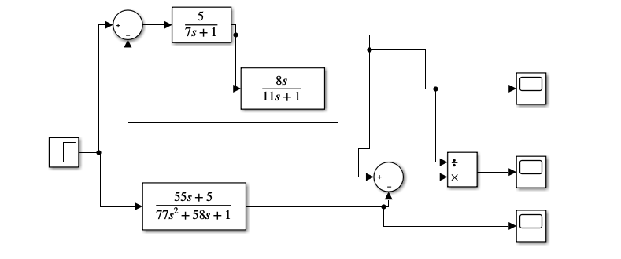

Рисунок 18 – Схема исходной САУ и эквивалентная схема данной САУ

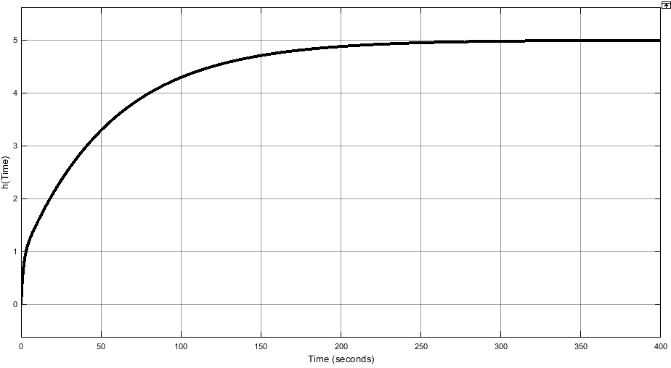

Рисунок 19 – График переходной функции исходной САУ

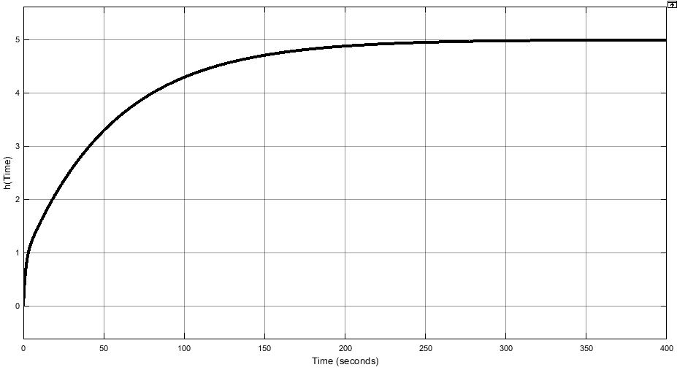

Рисунок 20 – График переходной функции эквивалентной САУ

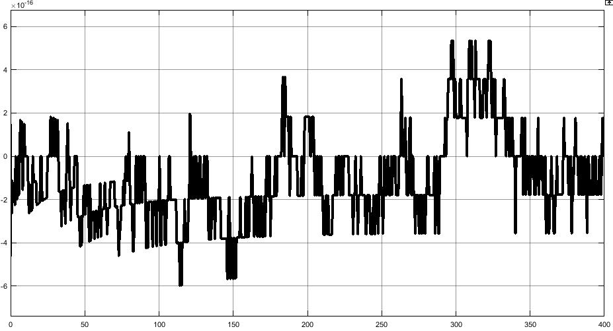

Рисунок 21 – График относительной погрешности

# Исходная структурная схема в соответствии с вариантом:

Нашему варианту соответствует следующее данные (таблица 5)



Рисунок 22 – Структурная схема

Таблица 5 – Соответствие типовых звеньев

звеньям шаблона структурной схемы

|  |  |  |
| --- | --- | --- |
| *ПФ* | *Вариант* | $$W\left(p\right)$$ |
| **7** |
|  | 1 | $$W_{1}\left(p\right)= 4$$ |
|  | 7 | $$W_{2}\left(p\right)=\frac{8p}{11p+1}$$ |
|  | 5 | $$W_{3}\left(p\right)=\frac{45}{4p^{2}+1}$$ |
|  | 4 | $$W_{4}\left(p\right)=\frac{5}{7p+1}$$ |
|  | 3 | $$W_{5}\left(p\right)= \frac{7}{p(10p+1)}$$ |
|  | 2 | $$W_{6}\left(p\right)=\frac{6}{p}$$ |

### 

### Структурные преобразования по шагам:

1. Преобразование параллельного соединения звеньев с передаточными функциями $W_{1}\left(p\right)$ и $W_{2}\left(p\right)$ (рисунок 23)

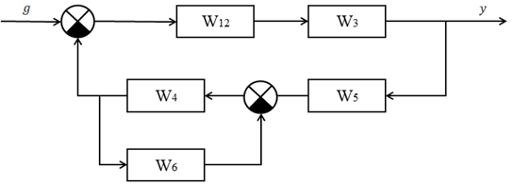

Рисунок 23 – Схема после преобразования параллельного соединения звеньев с передаточными функциями $W_{1}\left(p\right)$ и $W_{2}\left(p\right)$

$$W_{12}=W_{1}+W_{2}=4+\frac{8p}{11p+1}=\frac{52p+4}{11p+1}$$

1. Преобразование последовательного соединения звеньев с передаточными функциями $W_{12}\left(p\right)$ и $W_{3}\left(p\right)$ (рисунок 24)

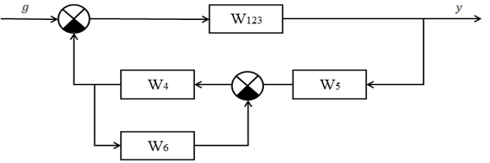

Рисунок 24 – Схема после преобразования последовательного соединения звеньев с передаточными функциями $W_{12}\left(p\right)$ и $W_{3}\left(p\right)$

$$W_{123}=W_{12}×W_{3}=\frac{52p+4}{11p+1}*\frac{45}{4p^{2}+1}=\frac{2340p+180}{44p^{3}+4p^{2}+11p+1}$$

1. Преобразование отрицательной обратной связи между звеньями с передаточными функциями $W_{4}\left(p\right)$ и $W_{6}\left(p\right)$ (рисунок 25)

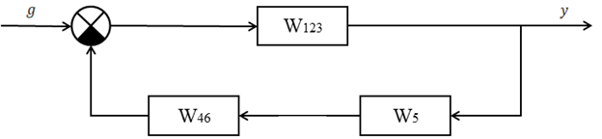

Рисунок 25 – Схема после преобразования отрицательной обратной связи между звеньями с передаточными функциями $W_{4}\left(p\right)$ и $W_{6}\left(p\right)$

$$W_{46}=\frac{W_{4}}{1+W_{4}W_{6}}=\frac{\frac{5}{7p+1}}{1+\frac{5}{7p+1}*\frac{6}{p}}=\frac{5p}{7p^{2}+p+30}$$

1. Преобразование последовательного соединения звеньев с передаточными функциями $W_{5}\left(p\right)$ и $W_{46}\left(p\right)$ (рисунок 26)

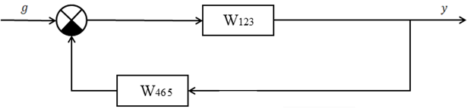

Рисунок 26 – Схема после преобразования последовательного соединения звеньев с передаточными функциями $W_{46}\left(p\right)$ и $W_{5}\left(p\right)$

$$W_{456}=W_{46}×W_{5}=\frac{5p}{7p^{2}+p+30}*\frac{7}{p(10p+1)}=\frac{35}{70p^{3}+17p^{2}+301p+30}$$

1. Преобразование отрицательной обратной связи между звеньями с передаточными функциями $W_{123}\left(p\right)$ и $W_{456}\left(p\right)$ (рисунок 27)



Рисунок 27 – Схема после преобразования отрицательной обратной связи между звеньями с передаточными функциями $W_{123}\left(p\right)$ и $W_{456}\left(p\right)$

$$W_{\begin{aligned}123 \\ 456\end{aligned}}=\frac{W_{123}}{1+W_{123}W_{456}}=\frac{\frac{2340p+180}{44p^{3}+4p^{2}+11p+1}}{1+\frac{2340p+180}{44p^{3}+4p^{2}+11p+1}*\frac{35}{70p^{3}+17p^{2}+301p+30}}=$$

$$=\frac{163800p^{4}+52380p^{3}+707400p^{2}+124380p+5400}{3080p^{6}+1028p^{5}+14082p^{4}+2781p^{3}+3448p^{2}+82531p+30}$$

### Результирующая структурная схема и ПФ:

Получили результирующую структурную схему и ПФ (рисунок 28, уравнение 1)



Рисунок 28 – Результирующая структурная схема

$$W_{\begin{aligned}123 \\ 456\end{aligned}}=\frac{163800p^{4}+52380p^{3}+707400p^{2}+124380p+5400}{3080p^{6}+1028p^{5}+14082p^{4}+2781p^{3}+3448p^{2}+82531p+30} (1)$$

### 

### ДУ САУ:

Получим ДУ САУ из уравнения 1

$3080y^{VI}\left(t\right)+1028y^{V}\left(t\right)+14082y^{IV}\left(t\right)+2781y’’’\left(t\right)+3448y’’\left(t\right)++82531y’\left(t\right)+30y\left(t\right)$ = $163800g’’’’(t)+52380g’’’(t)+707400g’’(t)+124380g’(t)+5400g(t)$

### Структурная схема для проверки эквивалентности структурных преобразований, результаты проверки:

Построили исходную схему САУ с эквивалентной схемой САУ в MatLab (рисунок 29), получили соответствующие графики переходной исходной функции (рисунок 30) и переходной эквивалентной функции (рисунок 31), а также построили график относительной погрешности (рисунок 32).

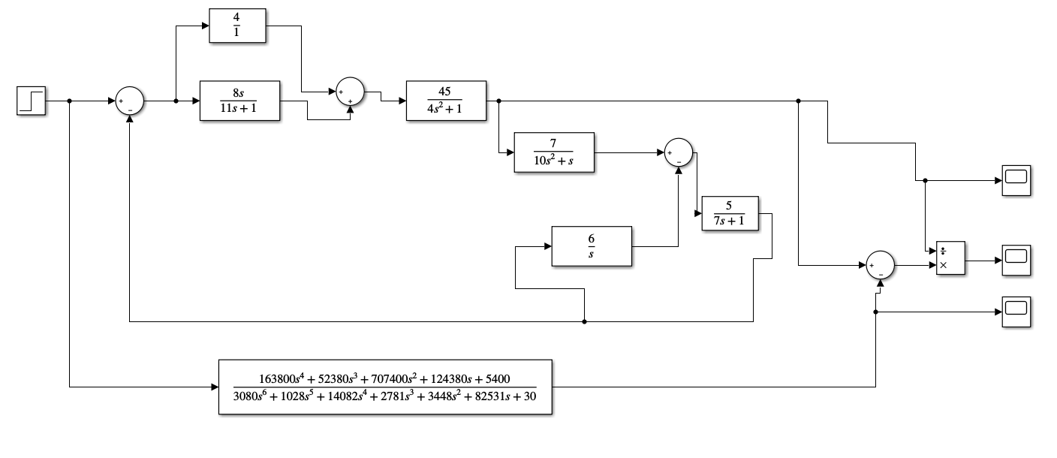

Рисунок 29 – Структурная схема для проверки эквивалентности структурных преобразований

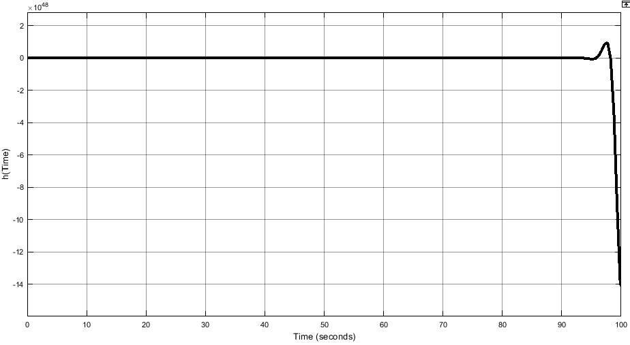

Рисунок 30 – График переходной функции исходной САУ

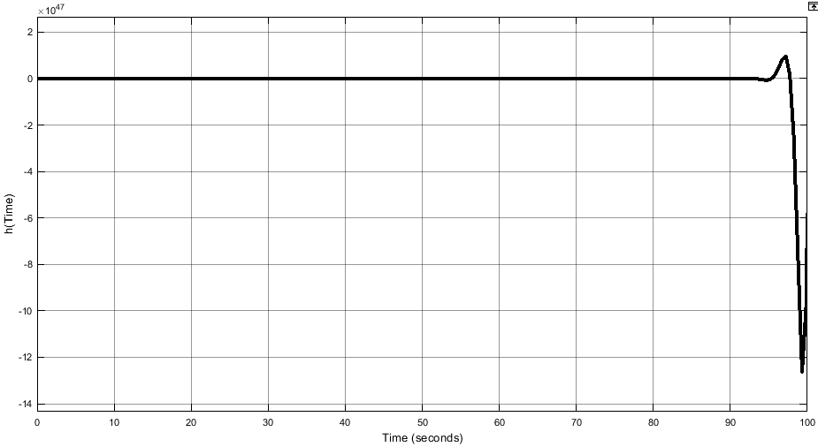

Рисунок 31 – График переходной функции эквивалентной САУ

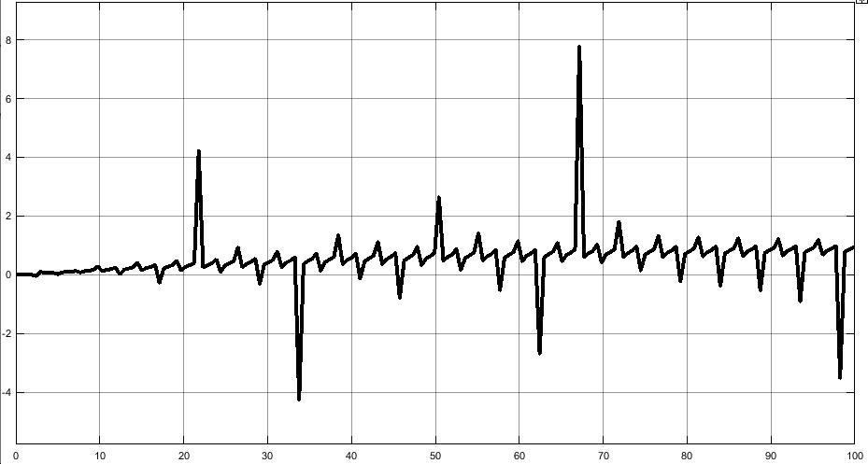

Рисунок 32 – График относительной погрешности

# Вывод:

Мы изучили и научились строить структурные преобразования звеньев такие как параллельные, последовательные и обратную связь (положительная, отрицательная), а также проверили с помощью графиков, построенных в MatLab Simulink справедливость эквивалентных преобразований. Для подтверждения данного тезиса использовались графики относительной погрешности, которые были построены на основе исходной и эквивалентной схем. Значения относительной погрешности в каждый момент времени были порядка ${10}^{-16}$, что говорит о том, что преобразования эквивалентны. Погрешность связана с неточностью численных методов.